Ликвидировали возгорание в районе Зюзино

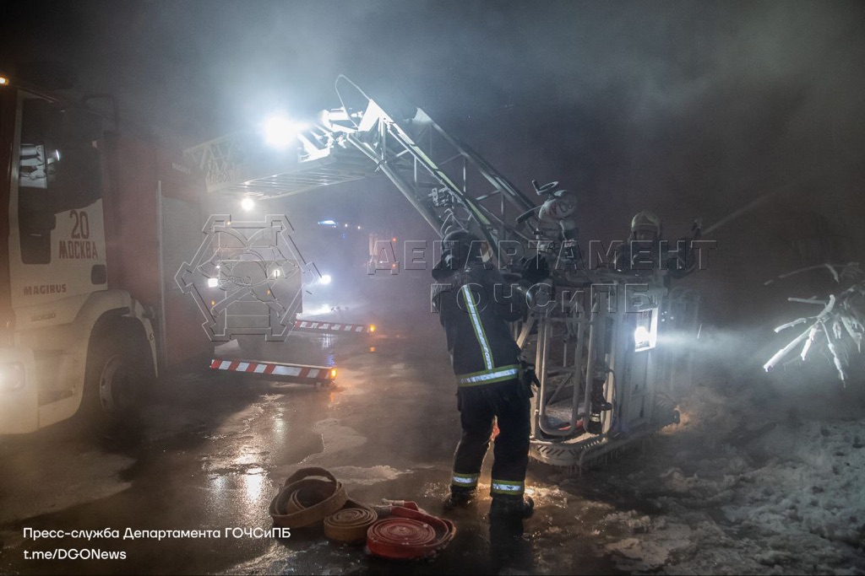

9 января в 18:11 в Службу 112 Москвы поступило сообщение о пожаре на автобазе по адресу: улица Одесская, д. 6.
Горели второй этаж и кровля здания.
Огонь распространился на площади 250 кв. метров.
На место происшествия были высланы силы пожарно-спасательного гарнизона города, в том числе расчёты ПСО №203 и АСО №8 столичного Пожарно-спасательного центра.
По прибытии пожарные:
- сформировали три звена газодымозащитной службы;
- подали в очаг возгорания два лафетных и два ручных водяных ствола.
Пожар был ликвидирован в 20:03.
Информация о пострадавших не поступала.

